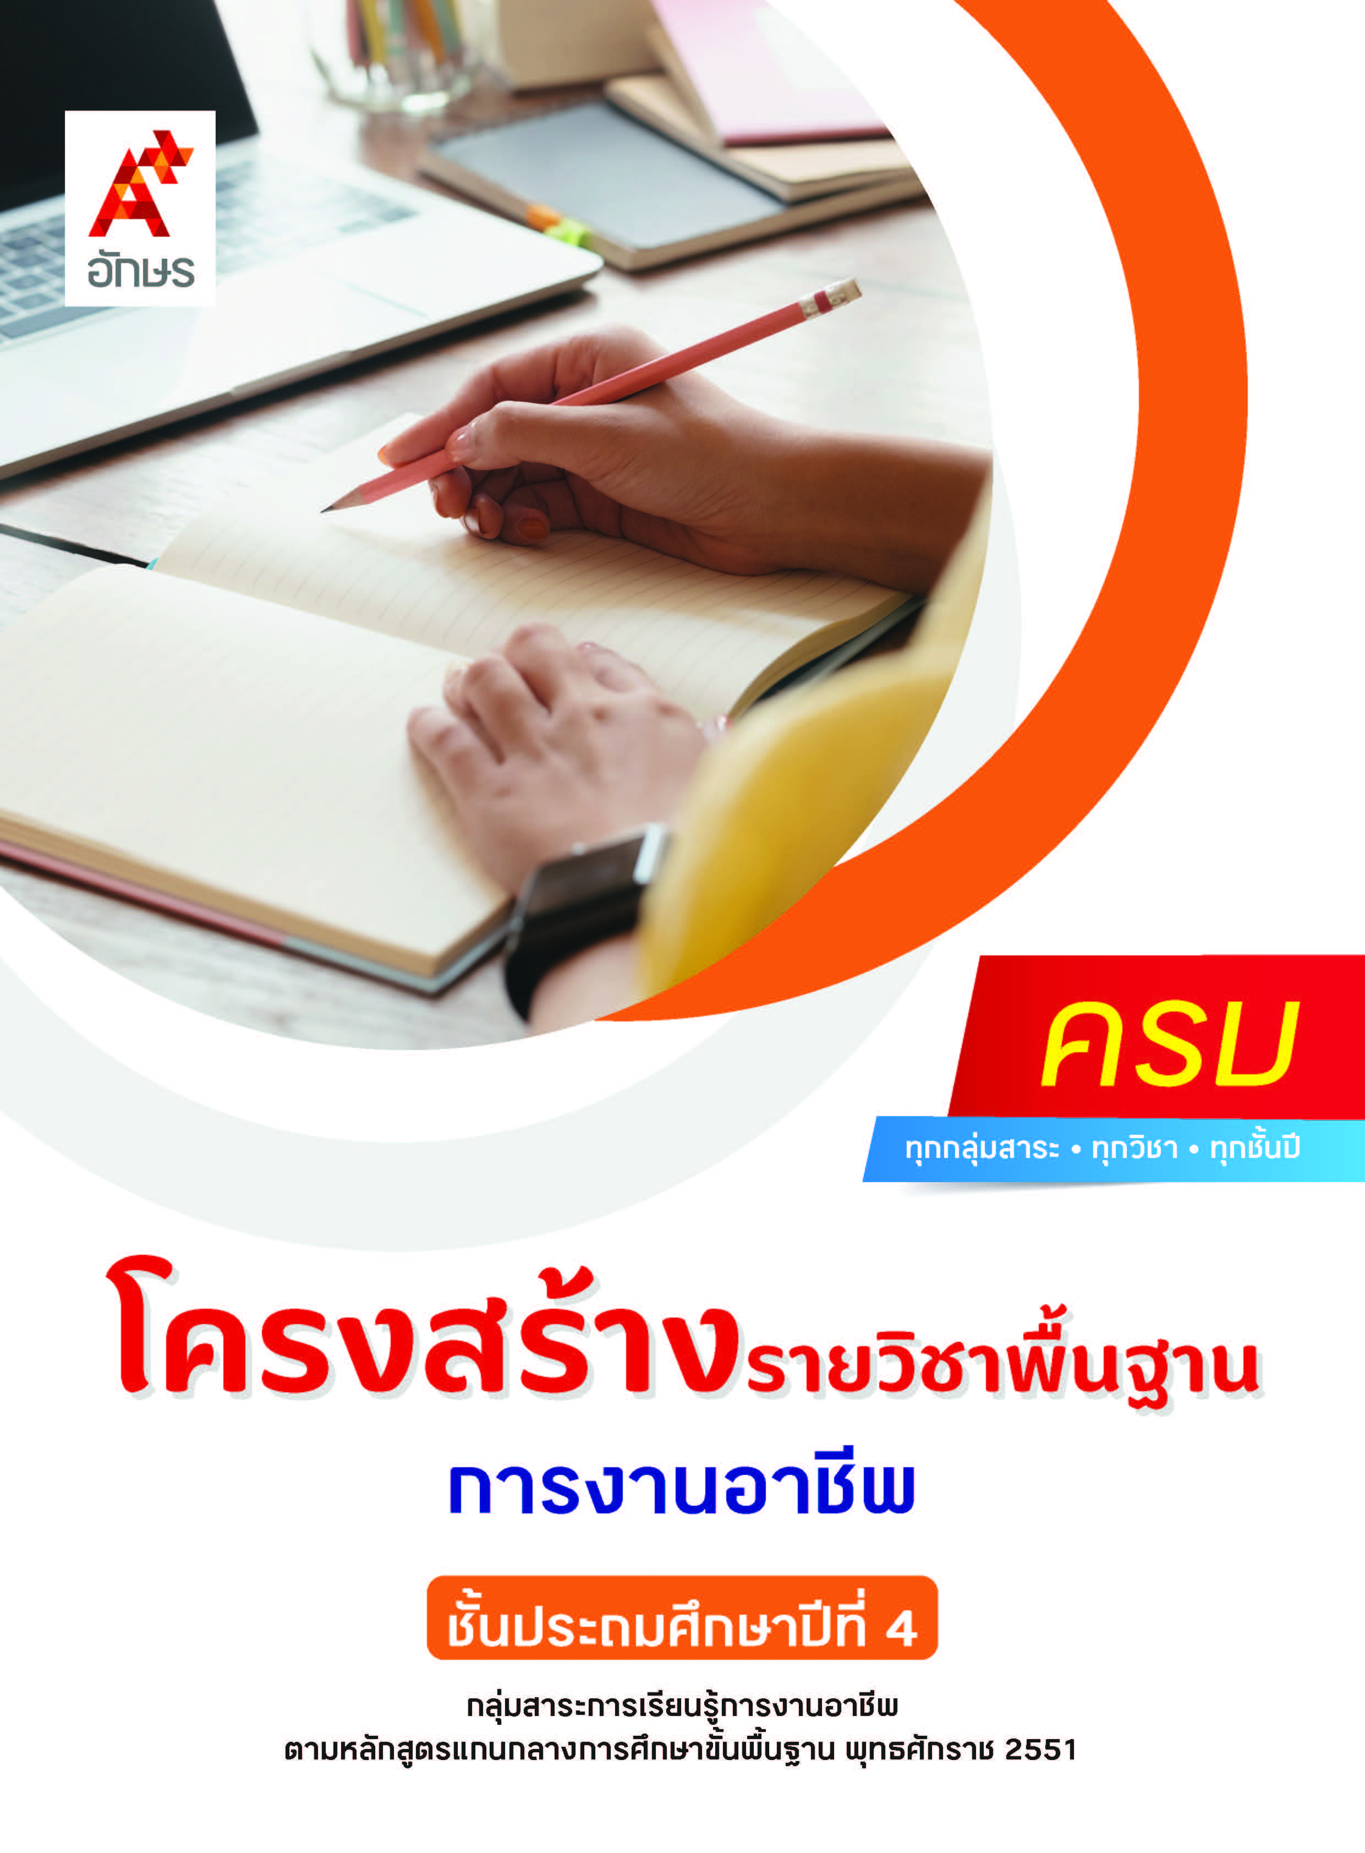

**คำอธิบายรายวิชา**

**การงานอาชีพ**

**รายวิชาพื้นฐาน กลุ่มสาระการเรียนรู้การงานอาชีพ**

**ชั้นประถมศึกษาปีที่ 4 เวลา 40 ชั่วโมง/ปี**

ศึกษา วิเคราะห์ เหตุผลในการทำงานให้บรรลุเป้าหมาย โดยทำงานตามเป้าหมายที่วางไว้อย่างเป็นขั้นตอน กระบวนการทำงาน ด้วยความขยัน อดทน รับผิดชอบ และซื่อสัตย์ เข้าใจและปฏิบัติงานโดยใช้พลังงาน ทรัพยากรอย่างประหยัดและคุ้มค่า ปฏิบัติตนอย่างมีมารยาทในการทำงาน บอกความหมายและความสำคัญของอาชีพ

โดยใช้กระบวนการทำงาน กระบวนการปฏิบัติ กระบวนการคิดวิเคราะห์ และกระบวนการทำงานกลุ่ม

เพื่อให้เกิดความรู้ ความคิด ความเข้าใจ สามารถสื่อสารสิ่งที่เรียนรู้และเห็นคุณค่าของการทำงาน และนำความรู้ที่เรียนไปประยุกต์ใช้ในชีวิตประจำวัน มีความสามารถในการตัดสินใจ มีจริยธรรม คุณธรรม และค่านิยมที่เหมาะสม และมีจิตสำนึกในการอนุรักษ์สิ่งแวดล้อม

**ตัวชี้วัด**

|  |  |  |
| --- | --- | --- |
| **มาตรฐาน** | **ตัวชี้วัดระหว่างทาง** | **ตัวชี้วัดปลายทาง** |
| **มฐ. ง 1.1** | **ป.4/1, ป.4/3** | **ป.4/2, ป.4/4** |
| **มฐ. ง 2.1** | **-** | **ป.4/1** |
|  | **2 ตัวชี้วัด** | **3 ตัวชี้วัด** |

**รวม 5 ตัวชี้วัด**

**โครงสร้างรายวิชาพื้นฐาน การงานอาชีพ ป.4**

**เวลา 40 ชั่วโมง**

| **ชื่อหน่วย การเรียนรู้** | **มาตรฐาน การเรียนรู้/ตัวชี้วัด** | **สมรรถนะสำคัญ ของผู้เรียน** | **สาระสำคัญ** | **เวลา (ชั่วโมง)** |
| --- | --- | --- | --- | --- |
| **หน่วย**  **การเรียนรู้ที่ 1**  ดูแลและจัดเก็บของใช้ | **ตัวชี้วัดระหว่างทาง**  **มฐ. ง 1.1 ป.4/1**  อธิบายเหตุผลในการทำงานให้บรรลุเป้าหมาย  **มฐ. ง 1.1 ป.4/3**  ปฏิบัติตนอย่างมีมารยาทในการทำงาน  **ตัวชี้วัดปลายทาง**  **มฐ. ง 1.1 ป.4/2** ทำงานบรรลุเป้าหมายที่วางไว้อย่างเป็นขั้นตอนด้วยความขยัน อดทน รับผิดชอบ และซื่อสัตย์  **มฐ. ง 1.1 ป.4/4** ใช้พลังงานและทรัพยากรในการทำงานอย่างประหยัด และคุ้มค่า | **สมรรถนะที่ 4** ความสามารถในการใช้ทักษะชีวิต | การดูแลและจัดเก็บของใช้จัดเป็นงานในชีวิตประจำวัน เป็นงานที่ควรปฏิบัติได้ด้วยตนเอง ทั้งการดูแล จัดเก็บของใช้ส่วนตัว การจัดตู้เสื้อผ้า การจัดโต๊ะเขียนหนังสือ การจัดกระเป๋านักเรียน และการจัดเก็บเอกสารส่วนตัว เราควรปฏิบัติใน การดูแลและจัดเก็บของใช้ต่าง ๆ ตามลำดับอย่างเป็นขั้นตอนและตามกระบวนการทำงาน  มีคุณธรรมในการทำงาน คำนึงถึงการใช้พลังงานและทรัพยากรในการทำงานอย่างคุ้มค่า จะทำให้งานสำเร็จตามเป้าหมายอย่างมีประสิทธิภาพ | **8** |
| **หน่วย**  **การเรียนรู้ที่ 2**  มารยาทเด็กดี | **ตัวชี้วัดระหว่างทาง**  **มฐ. ง 1.1 ป.4/1**  อธิบายเหตุผลในการทำงานให้บรรลุเป้าหมาย  **มฐ. ง 1.1 ป.4/3**  ปฏิบัติตนอย่างมีมารยาทในการทำงาน  **ตัวชี้วัดปลายทาง**  **มฐ. ง 1.1 ป.4/2** ทำงานบรรลุเป้าหมายที่วางไว้ อย่างเป็นขั้นตอนด้วยความขยัน อดทน รับผิดชอบ และซื่อสัตย์ | **1) สมรรถนะที่ 1**ความสามารถในการสื่อสาร  **2) สมรรถนะที่ 4** ความสามารถในการใช้ทักษะชีวิต | การมีมารยาทในสังคมเป็นการปฏิบัติตามแบบแผนที่สังคมกำหนดไว้ เพื่อให้อยู่ร่วมกันได้อย่างสงบสุข | **4** |
| **หน่วย**  **การเรียนรู้ที่ 3**  ไม้ดอก ไม้ประดับ | **ตัวชี้วัดระหว่างทาง**  **มฐ. ง 1.1 ป.4/1**  อธิบายเหตุผลในการทำงานให้บรรลุเป้าหมาย  **มฐ. ง 1.1 ป.4/3**  ปฏิบัติตนอย่างมีมารยาทในการทำงาน  **ตัวชี้วัดปลายทาง**  **มฐ. ง 1.1 ป.4/2** ทำงานบรรลุเป้าหมายที่วางไว้ อย่างเป็นขั้นตอนด้วยความขยัน อดทน รับผิดชอบ และซื่อสัตย์  **มฐ. ง 1.1 ป.4/4** ใช้พลังงานและทรัพยากรในการทำงานอย่างประหยัด และคุ้มค่า | **1) สมรรถนะที่ 2**ความสามารถ ในการคิด  **2) สมรรถนะที่ 4** ความสามารถ ในการใช้ทักษะชีวิต | ไม้ดอกและไม้ประดับเป็นพืชที่มีประโยชน์มาก การปลูกไม้ดอกหรือ ไม้ประดับต้องศึกษาข้อมูลเกี่ยวกับการปลูกให้เข้าใจ  มีทักษะในการใช้เครื่องมือ  มีคุณธรรมในการปลูกไม้ดอกหรือไม้ประดับ เพื่อให้ปลูกและบำรุงรักษาไม้ดอกหรือไม้ประดับเพื่อให้ได้ผลตามวัตถุประสงค์ที่ตั้งไว้ | **8** |
| **หน่วย**  **การเรียนรู้ที่ 4**  ซ่อมแซมอุปกรณ์ | **ตัวชี้วัดระหว่างทาง**  **มฐ. ง 1.1 ป.4/1**  อธิบายเหตุผลในการทำงานให้บรรลุเป้าหมาย  **มฐ. ง 1.1 ป.4/3**  ปฏิบัติตนอย่างมีมารยาทในการทำงาน  **ตัวชี้วัดปลายทาง**  **มฐ. ง 1.1 ป.4/2** ทำงานบรรลุเป้าหมายที่วางไว้อย่างเป็นขั้นตอนด้วยความขยัน อดทน รับผิดชอบ และซื่อสัตย์  **มฐ. ง 1.1 ป.4/4** ใช้พลังงานและทรัพยากรในการทำงานอย่างประหยัด และคุ้มค่า | **1) สมรรถนะที่ 1**ความสามารถในการสื่อสาร  **2) สมรรถนะที่ 2**ความสามารถในการคิด  **3) สมรรถนะที่ 4** ความสามารถในการใช้ทักษะชีวิต | การซ่อมแซมอุปกรณ์และดูแลรักษาของใช้ภายในบ้าน เป็นการทำให้สิ่งของต่าง ๆ มีอายุการใช้งานยาวนานขึ้น และช่วยประหยัดค่าใช้จ่ายในบ้าน | **6** |
| **หน่วย**  **การเรียนรู้ที่ 5**  งานประดิษฐ์จากใบตอง | **ตัวชี้วัดระหว่างทาง**  **มฐ. ง 1.1 ป.4/1**  อธิบายเหตุผลในการทำงานให้บรรลุเป้าหมาย  **มฐ. ง 1.1 ป.4/3**  ปฏิบัติตนอย่างมีมารยาทในการทำงาน  **ตัวชี้วัดปลายทาง**  **มฐ. ง 1.1 ป.4/2** ทำงานบรรลุเป้าหมายที่วางไว้อย่างเป็นขั้นตอนด้วยความขยัน อดทน รับผิดชอบ และซื่อสัตย์  **มฐ. ง 1.1 ป.4/4** ใช้พลังงานและทรัพยากรในการทำงานอย่างประหยัด และคุ้มค่า | **1) สมรรถนะที่ 1** ความสามารถในการสื่อสาร  **2) สมรรถนะที่ 2** ความสามารถในการคิด  **3) สมรรถนะที่ 4** ความสามารถในการใช้ทักษะชีวิต  **4) สมรรถนะที่ 5** ความสามารถในการใช้เทคโนโลยี | การสร้างงานประดิษฐ์อย่างมีประสิทธิภาพต้องอาศัยกระบวนการทำงานประดิษฐ์อย่างเป็นขั้นตอน ซึ่งเป็นพื้นฐานสำคัญในการทำงาน ทั้งในชีวิตประจำวันและการทำงานอื่น ๆ ในอนาคต ซึ่งการสร้างสรรค์  งานประดิษฐ์จากใบตองเพื่อส่งเสริมสิ่งแวดล้อม โดยใช้ทรัพยากรในการประดิษฐ์อย่างประหยัดและคุ้มค่า จะสร้างให้เกิดนิสัยการทำงานอย่างเป็นขั้นตอน มีความขยัน อดทน และรับผิดชอบในการทำงาน | **6** |
| **หน่วย**  **การเรียนรู้ที่ 6**งานประดิษฐ์จากกระดาษ | **ตัวชี้วัดระหว่างทาง**  **มฐ. ง 1.1 ป.2/1**  บอกวิธีการและประโยชน์การทำงานเพื่อช่วยเหลือตนเองและครอบครัว  **มฐ. ง 1.1 ป.2/3**  ทำงานเพื่อช่วยเหลือตนเองและครอบครัว  **ตัวชี้วัดปลายทาง**  **มฐ. ง 1.1 ป.2/2**  ใช้วัสดุอุปกรณ์ และเครื่องมือในการทำงานอย่างเหมาะสมกับงานและประหยัด | **1) สมรรถนะที่ 1** ความสามารถในการสื่อสาร  **2) สมรรถนะที่ 2** ความสามารถในการคิด  **3) สมรรถนะที่ 4** ความสามารถในการใช้ทักษะชีวิต  **4) สมรรถนะที่ 5** ความสามารถในการใช้เทคโนโลยี | การสร้างงานประดิษฐ์จากกระดาษได้อย่างมีประสิทธิภาพต้องอาศัยกระบวนการทำงานประดิษฐ์อย่างเป็นขั้นตอน ซึ่งเป็นพื้นฐานสำคัญในการทำงาน ซึ่งการสร้างสรรค์งานประดิษฐ์จากกระดาษเพื่อช่วยลดปัญหาขยะ เป็นการใช้ทรัพยากรในการประดิษฐ์อย่างประหยัดและคุ้มค่า จะสร้างให้เกิดนิสัยการทำงานอย่างเป็นขั้นตอน มีความขยัน อดทน และรับผิดชอบในการทำงาน | **4** |
| **หน่วย**  **การเรียนรู้ที่ 7**อาชีพในฝัน | **ตัวชี้วัดระหว่างทาง**  -  **ตัวชี้วัดปลายทาง**  **มฐ. ง 2.1 ป.4/1**  อธิบายความหมายและความสำคัญของอาชีพ | **1) สมรรถนะที่ 1** ความสามารถในการสื่อสาร  **2) สมรรถนะที่ 2** ความสามารถในการคิด  **3) สมรรถนะที่ 4** ความสามารถในการใช้ทักษะชีวิต  **4) สมรรถนะที่ 5** ความสามารถในการใช้เทคโนโลยี | การประกอบอาชีพเป็นการทำงานต่าง ๆ เพื่อสร้างรายได้มาเลี้ยงดูตนเองและครอบครัว ซึ่งทุกอาชีพที่สุจริตมีความประโยชน์และความสำคัญต่อการดำเนินชีวิตและประเทศ | **4** |